Муниципальное дошкольное образовательное учреждение
Курагинский детский сад №8 «Лесная сказка» комбинированного вида

Консультация
Тема: «Физическая культура и формирование здорового образа жизни дошкольника»

Воспитатель: Марина Юрьевна
Жибинова

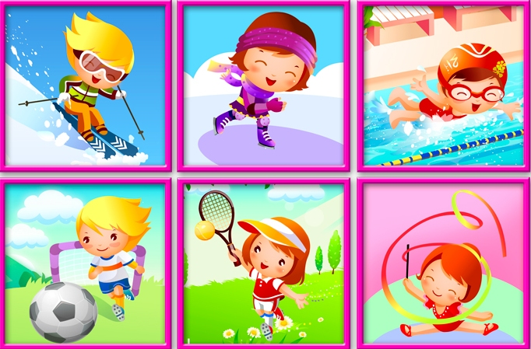
«Физическая культура и формирование здорового образа жизни дошкольника»

В обшей системе мероприятий воспитания и образования детей в ДОУ, направленных на разностороннее и гармоничное развитие ребенка, формирование необходимых свойств личности, одно из ведущих мест принадлежит физическому воспитанию. Известно, что физическая культура как часть общечеловеческой культуры является одним из эффективных средств развития моторной сферы и повышения тренированности организма, одновременно создает основу для нравственного, волевого развития ребенка, приобщает его к здоровому образу жизни.
Физическая культура необходима и важна для каждого ребенка. Мы часто недооцениваем значение физических упражнений для развития и роста детского организма. Дошкольный возраст является очень важным в формировании у детей физического «резерва здоровья», который обеспечивает его совершенствование ,укрепление и сохранение в будущем.
Кроме всего этого физические упражнения оказывают большое влияние на развитие нервной системы, быстроту реакций, координацию движений.
Физическая культура:
- улучшает обмен веществ;
- регулирует состав крови;
- тренирует сердечно сосудистую систему ;
- является профилактикой ряда заболеваний, в том числе опорно-двигательного аппарата;
- повышает иммунитет;
- благотворно влияет на психическое и физическое развитие.
Для дошкольника противоестественно заниматься только исключительно спокойными играми. Из-за физиологических особенностей этого возраста дети просто не могут усидеть на месте, поэтому надо помочь направить ребенку свою энергию в нужное русло. Но надо помнить о том, что основной принцип – это выполнение с детьми физических упражнений играя.
Физические упражнения рекомендуется проводить в форме рассказов, во время этих рассказов ребенку предлагается выполнять последовательные движения. Ребёнку надо больше показывать упражнения, а не объяснять их.
Но физические упражнения – это не просто бег и приседания. Упражнения должны включать в себя бег, ходьбу, приседания, прыжки, лазанье , метание. Важно следить за дыханием ребенка, надо приучать его дышать не ртом, а носом и не задерживать дыхание. Надо иметь ввиду, что ребенок в раннем возрасте быстро устает, но также и быстро восстанавливается.
Важное значение имеет и одежда, в которой ребенок занимается. Независимо от времени года она должна быть удобной, не стеснять движений ребенка. Обуви, в которой занимается ребёнок надо уделить особое внимание. Обувь следует подбирать по размеру стопы, чтобы не стеснять ногу и не нарушать кровообращения. Спортивная обувь должна быть легкой и удобной.
Необходимо учитывать, что двигательная активность – качество, тесно связанное с характерологическими особенностями ребенка. Поэтому руководя деятельностью детей во время физкультурных занятий, так же как и самостоятельной, воспитатель должен предусматривать адекватный для каждого ребенка объем нагрузки, использование педагогических приемов, которые будут стимулировать малоактивных медлительных детей и упорядочивать деятельность гиперактивных дошкольников. Это поможет избежать как перегрузки, так и дефицита двигательной активности детей. Не следует считать, что если физические занятия насыщены упражнениями, чем выше двигательная активность детей, тем благотворней это будет сказываться на их развитии. На самом деле физическая культура благотворно влияет только тогда, когда объем и характер упражнений будут для них достаточными и необходимыми, упражнения не должны приводить к переутомлению, перенапряжению функций детского организма.
Таким образом, рациональная физическая нагрузка является для дошкольников мощным средством развития и оздоровления только при условии правильно построенной работы по физическому воспитанию; реализации нагрузок, адекватных возможностям детского организма; при индивидуальном подходе к каждому ребенку и осуществлении всего комплекса физкультурно – оздоровительных мероприятий.
В заключении хочется отметить, что взрослые должны быть активными участниками при занятиях с детьми физической культурой. Чтобы приучить ребенка надо на своем примере показывать ему, делать вместе с ребенком. Надо быть достойным примером для подражания!

